Fej vagy írás

Kép módosítása
Korábban már használtuk az ImageView vezérlőt egy kép megjelenítéséhez. Akkor a Scene Builderben adtuk meg a képfájlt.
Ha a program futása közben szeretnénk módosítani a képet, akkor a következőket kell tennünk:
- Bemásoljuk a képeket a projektnek abba a mappájába, ahol az FXML fájl is van.
- A Scene Builderben létrehozzuk az ImageView elemet, megadjuk a kezdőképét és az azonosítóját. Például: ivErme
- A controllerben létrehozunk egy-egy Image objektumot minden képhez, amelyet alkalmazni szeretnénk. Például:
Image kep_fej = new Image(getClass().getResource("euro_fej.gif").toString());
Image kep_iras = new Image(getClass().getResource("euro_iras.gif").toString());
(Ügyelj rá, hogy az Image osztályt a javafx.scene.image csomagból importáld!)
- Amikor a programban módosítani szeretnénk az ImageView-ban megjelenő elemet, akkor a setImage metódust használjuk.
Például:
ivErme.setImage(kep_fej);
Ennek felhasználásával oldd meg a következő feladatot!

Feladat
Készíts egy olyan programot, amely a fej vagy írás játékot szimulálja. A program induláskor így jelenjen meg:
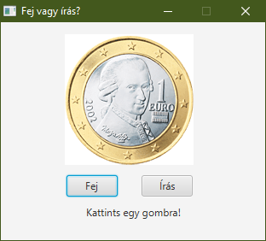
Ezután a játékos megtippelheti a következő dobás eredményét a Fej vagy az Írás gombra kattintva.
A program véletlenszerűen válasszon fejet vagy írást, és az ennek megfelelő képet jelenítse meg!
Ha a játékos eltalálta a dobás eredményét, akkor a „Nyertél!”, egyébként a „Vesztettél!” felirat jelenjen meg alul, középre igazítva:
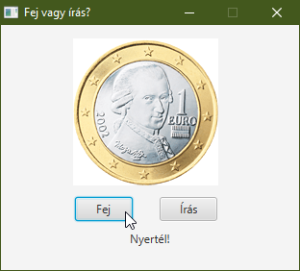
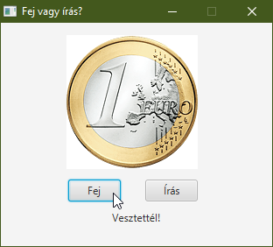
A két szükséges képet megtalálod a Források mappában.

